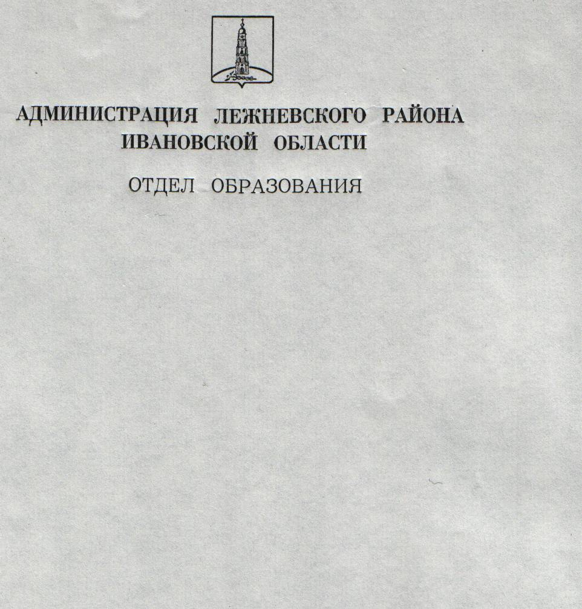

АДМИНИСТРАЦИЯ ЛЕЖНЕВСКОГО МУНИЦИПАЛЬНОГО РАЙОНА ИВАНОВСКОЙ ОБЛАСТИ
ПОСТАНОВЛЕНИЕ

24.03.2014 № 148

О внесении изменений в Постановления Администрации Лежневского муниципального района Ивановской области № 196 от 12.04.2012г. ,
№ 412 от 29.09.2011г., № 363 от 25.08.2011г. «Об утверждении Административных регламентов по предоставлению муниципальных услуг на территории Лежневского муниципального района Ивановской области»

В соответствии с Федеральным законом от 27.07.2010 № 210-ФЗ "Об организации предоставления государственных и муниципальных услуг", Федеральным законом от 29.12.2012 № 273-ФЗ «Об образовании в Российской Федерации» Администрация Лежневского муниципального района постановляет:

- Внести изменения в Постановление Администрации Лежневского муниципального района Ивановской области № 196 от 12.04.2012г. «Об утверждении Административных регламентов по предоставлению муниципальных услуг на территории Лежневского муниципального района Ивановской области» в части:
1.1. В Административном регламенте по предоставлению муниципальной услуги «Предоставление дошкольного образования» на территории Лежневского муниципального района Ивановской области:
1.1.1. в разделе 2 п. 2.3. «Результат предоставления муниципальной услуги» слова «осуществление образовательного процесса в соответствии с уставом, лицензией и свидетельством о государственной аккредитации образовательного учреждения, образовательной программой» заменить на слова «осуществление присмотра и ухода за детьми в соответствии с уставом, лицензией образовательной организации»;
1.1.2. в разделе 2 п. 2.5 «Правовые основания для предоставления муниципальной услуги»:
- слова «Законом Российской Федерации «Об образовании» от 10 июля 1992 г. №3266-1» заменить на слова «Федеральным законом «Об образовании в Российской Федерации» от 29.12.2012 г. № 273-ФЗ»;
- слова «постановлением Правительства РФ от 12 сентября 2008 г. N 666 «Об утверждении Типового положения о дошкольном образовательном учреждении» исключить;
- слова «Постановлением Администрации Лежневского муниципального района Ивановской области от 31.10.2011г. №457 «Об утверждении Административного регламента по предоставлению муниципальной услуги «Прием заявлений, постановка на учет и зачисление детей в образовательные учреждения, реализующие основную образовательную программу дошкольного образования» заменить на слова «Постановлением Администрации Лежневского муниципального района Ивановской области от 21.08.2013г. №455 «Об утверждении Административного регламента по предоставлению муниципальной услуги «Прием заявлений, постановка на учет и зачисление детей в образовательные организации, реализующие основную образовательную программу дошкольного образования», Порядка комплектования образовательных организаций, реализующих основную общеобразовательную программу дошкольного образования»;
1.1.3. в разделе 2 п. 2.6 «Исчерпывающий перечень документов, необходимых в соответствии с законодательными или иными нормативными правовыми актами для предоставления муниципальной услуги» изложить в следующей редакции «Для постановки ребенка на учет, зачисления ребенка в Учреждение родителям (законным представителям) необходимо предоставить документы в соответствии с п.2.6 Административного регламента по предоставлению муниципальной услуги «Прием заявлений, постановка на учет и зачисление детей в образовательные организации, реализующие основную образовательную программу дошкольного образования», утвержденного Постановлением Администрации Лежневского муниципального района Ивановской области от 21.08.2013г. № 455»;
1.1.4. в разделе 2 п. 2.9 «Размер платы, взимаемой с заявителя при предоставлении муниципальной услуги» изложить в следующей редакции «Плата и ее размер за присмотр и уход за ребенком в организации, осуществляющей образовательную деятельность устанавливается учредителем, если иное не установлено Федеральным законом от 29.12.2012 года № 273-ФЗ «Об образовании в Российской Федерации».
Родителям (законным представителям) выплачивается также компенсация в размере, устанавливаемом нормативно-правовыми актами Ивановской области.
Право на получение компенсации имеет один из родителей (законных представителей), внесших родительскую плату за присмотр и уход за детьми в соответствующей образовательной организации.
Плата за предоставление муниципальной услуги вносится в срок, установленный договором между заявителем и образовательной организацией»
1.1.5. в разделе 3 «Состав, последовательность и сроки выполнения административных процедур, требования к порядку их выполнения» п. 3.3. слова «Прием заявлений, постановка на учет и зачисление детей в образовательные учреждения, реализующие основную образовательную программу дошкольного образования», утвержденным Постановлением Администрации Лежневского муниципального района Ивановской области от 31.10.2011г. № 457» заменить на слова ««Прием заявлений, постановка на учет и зачисление детей в образовательные организации, реализующие основную образовательную программу дошкольного образования», утвержденным Постановлением Администрации Лежневского муниципального района Ивановской области от 21.08.2013г. № 455».

1.2. В Административном регламенте по предоставлению муниципальной услуги «Предоставление дополнительного образования» на территории Лежневского муниципального района Ивановской области:
1.2.1. в разделе II п. 2.4.1. «Комплектование учреждения дополнительного образования осуществляется в пределах квоты, оговоренной лицензией на право ведения образовательной деятельности» исключить;
1.2.2. в разделе II п. 2.5 «Правовые основания для предоставления муниципальной услуги»:
- слова «Федеральный закон Российской Федерации от 10.07.1992 г. №3266-1» «Об образовании» с изменениями» заменить на слова «Федеральный закон от 29.12.2012 г. № 273-ФЗ «Об образовании в Российской Федерации»;
- слова «Постановление Правительства Российской Федерации от 05.07.2001 № 505 «Об утверждении правил оказания платных образовательных услуг», с изменениями» заменить на слова «Постановление Правительства Российской Федерации от 15.08.2013 № 706 «Об утверждении Правил оказания платных образовательных услуг».
1.3. В Административном регламенте по предоставлению муниципальной услуги «Предоставление дополнительных образовательных услуг, в том числе платных, в образовательных учреждениях» в разделе II п. 2.5 «Правовые основания для предоставления муниципальной услуги»:
- слова «Закон Российской Федерации от 10.07.1992 № 3266-1 «Об образовании» (опубликован в изданиях «Собрание законодательства РФ», 15.01.1996, N 3, ст. 150, «Российская газета», N 13, 23.01.1996)» заменить на слова «Федеральный закон от 29.12.2012 г. № 273-ФЗ «Об образовании в Российской Федерации» (опубликован в Федеральном выпуске «Российской газеты» № 5976 от 31 декабря 2012 года)»;
- слова «Постановление Правительства Российской Федерации от 05.07.2001 N505 «Об утверждении Правил оказания платных образовательных услуг» (опубликован в изданиях «Российская газета», N 130, 11.07.2001, «Собрание законодательства РФ», 16.07.2001, N 29, ст. 3016)» заменить на слова «Постановление Правительства Российской Федерации от 15.08.2013 № 706 «Об утверждении Правил оказания платных образовательных услуг» (опубликован в Федеральном выпуске «Российской газеты» № 6163 от 23 августа 2013 года)»;
- слова «Постановление Правительства Российской Федерации от 12.09.2008 N666 «Об утверждении Типового положения о дошкольном образовательном учреждении» (опубликован в изданиях «Российская газета», N200, 24.09.2008, «Собрание законодательства РФ», 29.09.2008, N 39, ст. 4432)» исключить.

1.4. В Административном регламенте по предоставлению муниципальной услуги «Предоставление начального общего, основного общего, среднего (полного) общего образования по основным общеобразовательным программам»:
1.4.1. в названии и в тексте регламента слова «среднего (полного) общего образования» заменить на слова «среднего общего образования»;
1.4.2. в разделе II п. 2.5 «Правовые основания для предоставления муниципальной услуги»:
- слова «Закон Российской Федерации от 10.07.1992 N 3266-1 "Об образовании" с изменениями и дополнениями» заменить на слова «Федеральный закон от 29.12.2012 г. № 273-ФЗ «Об образовании в Российской Федерации»»;
1.4.3. в разделе II п. 2.8. «Исчерпывающий перечень оснований для отказа в предоставлении муниципальной услуги»:
- слова «недостижение ребенком возраста шести лет шести месяцев на 1 сентября календарного года (при приеме в 1 класс), а также противопоказания по состоянию здоровья. По заявлению родителей (законных представителей) Лежневский РОО вправе разрешить прием детей в образовательные учреждения для обучения в более раннем возрасте» заменить на слова «несоответствие возраста ребенка возрастной норме, определенной законодательством РФ об образовании (при приеме в 1 класс).
Прием детей в общеобразовательное учреждение начинается по достижении детьми возраста шести лет и шести месяцев при отсутствии противопоказаний по состоянию здоровья, но не позже достижения ими возраста восьми лет. По заявлению родителей (законных представителей) Лежневский РОО вправе разрешить прием детей в образовательное учреждение на обучение по программам начального общего образования в более раннем или позднем возрасте»;
1.4.4. в разделе III «Состав, последовательность и сроки выполнения административных процедур, требования к порядку их выполнения» п. 3.4 слова «Прием учащихся в школу оформляется приказом директора: для зачисленных в 1-е, 10-е классы - не позднее 30 августа каждого года, для поступивших в течение учебного года - в день обращения» заменить на слова «Зачисление физического лица в общеобразовательное учреждение оформляется приказом руководителя учреждения в течение 7 рабочих дней после приема документов при наличии свободных мест»;

- Внести изменения в Постановление Администрации Лежневского муниципального района Ивановской области № 412 от 29.09.2011г. «Об утверждении Административных регламентов по предоставлению муниципальных услуг на территории Лежневского муниципального района Ивановской области» в части:
2.1. В Административном регламенте по предоставлению муниципальной услуги «Предоставление информации о текущей успеваемости учащегося, ведение электронного дневника и электронного журнала успеваемости»:
2.1.1. в разделе 2 п. 2.3 «Результат предоставления муниципальной услуги» слова «среднего (полного) общего образования» заменить на слова «среднего общего образования»;
2.1.2. в разделе 2 п. 2.5 «Правовые основания для предоставления муниципальной услуги»:
- слова «Законом Российской Федерации от 10 июля 1992 № 3266-1 «Об образовании» заменить на слова «Федеральным законом «Об образовании в Российской Федерации» от 29.12.2012 г. № 273-ФЗ»;
2.1.3. в разделе 2 п. 2.13.3. «Показатели доступности и качества услуги представлены в таблице» в показателе № 4 слова «на ступени среднего (полного) общего образования» заменить на слова «на ступени среднего общего образования».

2.2. В Административном регламенте по предоставлению муниципальной услуги «Зачисление в образовательное учреждение»:
2.2.1. в разделе 1 п. 1.3. «Образовательные учреждения, предоставляющие муниципальную услугу» слова «учреждения основного (общего), среднего (полного) общего образования» заменить на слова «учреждения начального общего, основного общего, среднего общего образования»;
2.2.2. в разделе 2 п. 2.4. «Срок предоставления муниципальной услуги» подпункт 2.4.1. изложить в следующей редакции:
«Прием заявлений в первый класс общеобразовательного учреждения начинается не позднее 10 марта и заканчивается не позднее 31 июля текущего года, комплектование классов осуществляется по мере поступления заявлений родителей (законных представителей).
Срок приема заявлений в первый класс для лиц, не зарегистрированных на закрепленной территории начинается с 1 августа текущего года до момента заполнения свободных мест, но не позднее 5 сентября текущего года.
Зачисление физического лица в общеобразовательное учреждение оформляется приказом руководителя учреждения в течение 7 рабочих дней после приема документов»;
2.2.3. в разделе 2 п. 2.4. «Срок предоставления муниципальной услуги» п. 2.4.2. слова «Зачисление обучающегося 10 класса в общеобразовательное учреждение оформляется приказом директора общеобразовательного учреждения до 30 августа каждого года» заменить на слова «Зачисление физического лица в общеобразовательное учреждение оформляется приказом руководителя учреждения в течение 7 рабочих дней после приема документов»;
2.2.4. в разделе 2 п. 2.5 «Правовые основания для предоставления муниципальной услуги»:
- слова «Закон Российской Федерации от 10.07.1992 № 3266-1 «Об образовании» заменить на слова «Федеральный закон «Об образовании в Российской Федерации» от 29.12.2012 г. № 273-ФЗ »;
2.2.5. в разделе 2 п. 2.6.1. слова «медицинская карта ребенка (для приема в 1 класс – медицинская справка)» и слова «ведомость успеваемости с указанием четвертных (полугодовых) и текущих отметок, заверенных подписью директора и печатью общеобразовательного учреждения прежнего места обучения (в случае перехода в другое общеобразовательное учреждение в течение текущего учебного года)» исключить;
2.2.6. в разделе 2 п. 2.8. «Исчерпывающий перечень оснований для отказа в предоставлении муниципальной услуги» слова «недостижение ребенком возраста шести лет шести месяцев на 1 сентября календарного года (при приеме в 1 класс), а также противопоказания по состоянию здоровья. По заявлению родителей (законных представителей) Управление образования вправе разрешить прием детей в образовательные учреждения для обучения в более раннем возрасте» заменить на слова «несоответствие возраста ребенка возрастной норме, определенной законодательством РФ об образовании (при приеме в 1 класс).
Прием детей в общеобразовательное учреждение начинается по достижении детьми возраста шести лет и шести месяцев при отсутствии противопоказаний по состоянию здоровья, но не позже достижения ими возраста восьми лет. По заявлению родителей (законных представителей) Лежневский РОО вправе разрешить прием детей в образовательное учреждение на обучение по программам начального общего образования в более раннем или позднем возрасте»;
2.2.7. в разделе 3 п.3.3.3. слова «После окончания приема заявлений в 1, 10 классы, зачисление в общеобразовательное учреждение оформляется приказом директора общеобразовательного учреждения не позднее 30 августа текущего года» заменить на слова «Зачисление физического лица в общеобразовательное учреждение оформляется приказом руководителя учреждения в течение 7 рабочих дней после приема документов».

- Внести изменения в Постановление Администрации Лежневского муниципального района Ивановской области № 363 от 25.09.2011г. «Об утверждении Административных регламентов по предоставлению муниципальных услуг на территории Лежневского муниципального района Ивановской области» в части:
3.1. В Административном регламенте по предоставлению муниципальной услуги «Организация отдыха детей в каникулярное время в образовательных учреждениях» в разделе II п. 2.5. «Правовые основания для предоставления муниципальной услуги» слова «Законом Российской Федерации от 10.07.1992 N 3266-1 «Об образовании» заменить на слова «Федеральным законом «Об образовании в Российской Федерации» от 29.12.2012 г. № 273-ФЗ».

3.2. В Административном регламенте по предоставлению муниципальной услуги «Предоставление информации об образовательных программах и учебных планах, рабочих программах учебных курсов, предметов, дисциплин (модулей), годовых календарных учебных графиках на территории Лежневского района»:
3.2.1. в разделе 1 п. 1.3. изложить в следующей редакции «Заявителем муниципальной услуги являются:
- родители (законные представители) несовершеннолетних граждан,
- совершеннолетние граждане, желающие освоить образовательные программы среднего общего образования в формах: очно-заочной (вечерней), заочной»;
3.2.2. в разделе 2 п. 2.4. «Правовые основания для предоставления муниципальной услуги»:
- слова «Законом Российской Федерации от 10.07.1992 № 3266-1 "Об образовании" (с изменениями и дополнениями)» заменить на слова «Федеральным законом «Об образовании в Российской Федерации» от 29.12.2012 г. № 273-ФЗ»;
- слова «Приказом Министерства образования и науки Российской Федерации от 23 июня 2000 года № 1884 «Об утверждении Положения о получении общего образования в форме экстерната» (с изменениями и дополнениями)» исключить;
3.2.3. в разделе 3 «Состав, последовательность и сроки выполнения административных процедур, требования к порядку их выполнения, в том числе особенности выполнения административных процедур в электронной форме» п. 3.4. слова «среднего (полного) общего образования» заменить на слова «среднего общего образования».

3.3. В Административном регламенте по предоставлению муниципальной услуги «Предоставление информации об организации общедоступного и бесплатного дошкольного, начального общего, основного общего, среднего (полного) общего образования, а также дополнительного образования в общеобразовательных учреждениях, расположенных на территории Лежневского муниципального района»:
3.3.1. в названии и тексте регламента слова «среднего (полного) общего образования» заменить на слова «среднего общего образования»;
3.3.2. в разделе 2 п. 2.5 «Правовые основания для предоставления муниципальной услуги»:
- слова «Законом Российской Федерации от 10 июля 1992 N 3266-1 "Об образовании" заменить на слова «Федеральным законом «Об образовании в Российской Федерации» от 29.12.2012 г. № 273-ФЗ»;
- слова «постановлением Правительства РФ от 12 сентября 2008 г. N 666 «Об утверждении Типового положения о дошкольном образовательном учреждении» исключить.

3.4. . В Административном регламенте по предоставлению муниципальной услуги «Предоставление информации о порядке проведения государственной (итоговой) аттестации обучающихся, освоивших образовательные программы основного общего и среднего (полного) общего образования, в том числе в форме единого государственного экзамена, а также информации из баз данных субъектов Российской Федерации об участниках единого государственного экзамена и о результатах единого государственного экзамена»:
3.4.1. в названии и тексте регламента слова «среднего (полного) общего образования» заменить на слова «среднего общего образования»;
3.4.2. в разделе 2 п. 2.5 «Правовые основания для предоставления муниципальной услуги»:
- слова «Законом Российской Федерации от 10.07.1992 N 3266-1 "Об образовании" заменить на слова «Федеральным законом «Об образовании в Российской Федерации» от 29.12.2012 г. № 273-ФЗ».

- Контроль за исполнением данного постановления возложить на заместителя Главы Администрации Лежневского муниципального района Костина А.А.

Глава Администрации
Лежневского муниципального района О.С. Кузьмичева

